“石i企”供需对接用户操作手册
（企业端）

当前版本：V1.0

适用对象：企业经办人/管理员

更新时间：2026.6

一、系统简介
本手册仅针对企业前台操作功能进行讲解，平台主要为企业提供人工智能类需求发布、技术/产品资源展示、供需线上对接服务。企业可在平台浏览行业供需信息、自主发布需求或资源、与合作方在线对接，并统一管理自身发布内容与历史对接记录。

二、系统登录
1. 打开“石i企”供需对接平台，输入已注册的手机号、登录密码，点击【登录】进入首页→供需大厅。
2. 未登录状态权限：可正常浏览所有供需卡片信息，但无法发起对接、发布信息；
3. 已登录状态权限：可使用全部功能，包括信息筛选、立即响应、咨询供应商、发布内容、管理个人数据等；若已对某条信息完成对接，对应按钮会显示为【已联系】，无法重复操作。

三、详细功能

3.1 供需大厅
供需大厅为平台默认首页，集中展示全平台企业发布的需求与供给资源，支持信息筛选、搜索、对接、发布新内容等操作。

3.1.1 快速筛选想要的信息
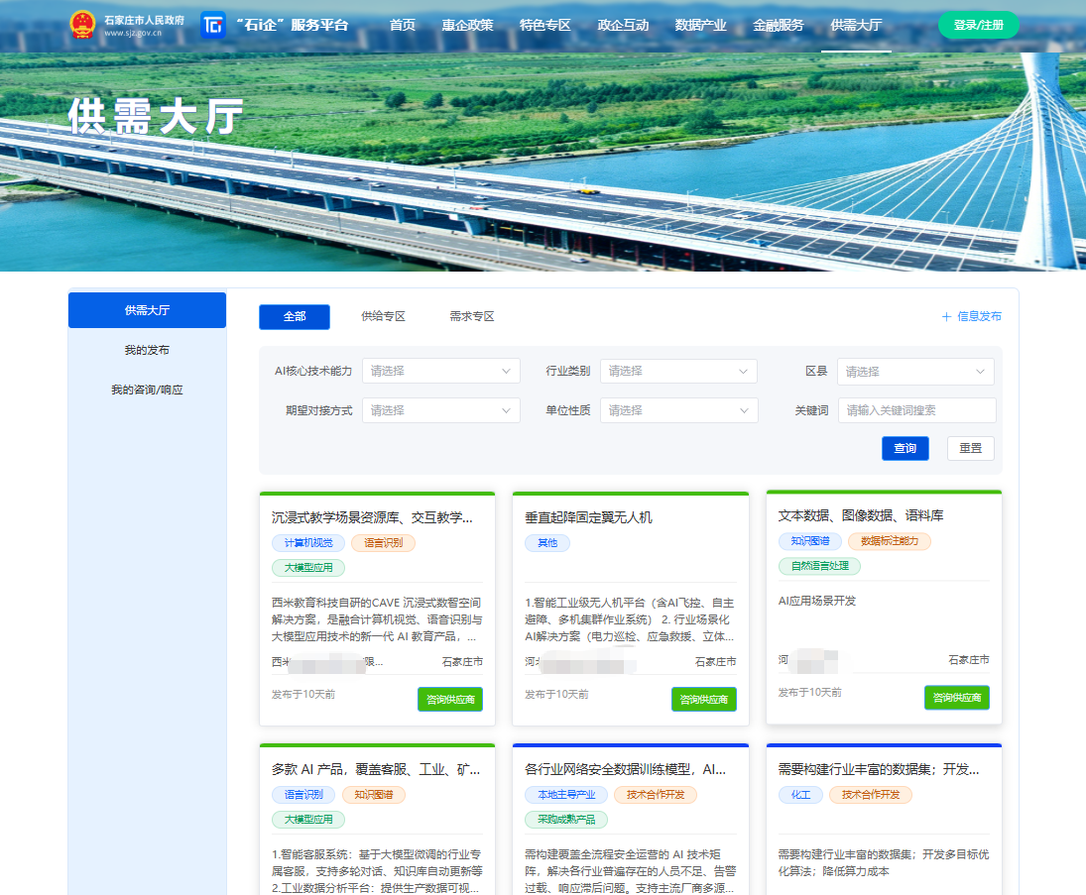
如果信息较多，可以按条件缩小查找范围，操作步骤：
·切换分类：页面顶部可选择「全部」「需求」「供给能力」，按需查看对应内容；
·按行业筛选：点击「行业类别」下拉框，选择对应的行业（一次只能选一个行业）；
·按地区筛选：勾选意向的区县区域（支持多选）；
·按资源类型筛选：点击「资源类型」下拉框，勾选对应类型（支持多选）；
·关键词搜索：在搜索框输入文字（比如业务、产品名称），快速匹配相关信息；
·重置筛选：点击「重置」按钮，所有筛选条件会清空，恢复展示全部信息。
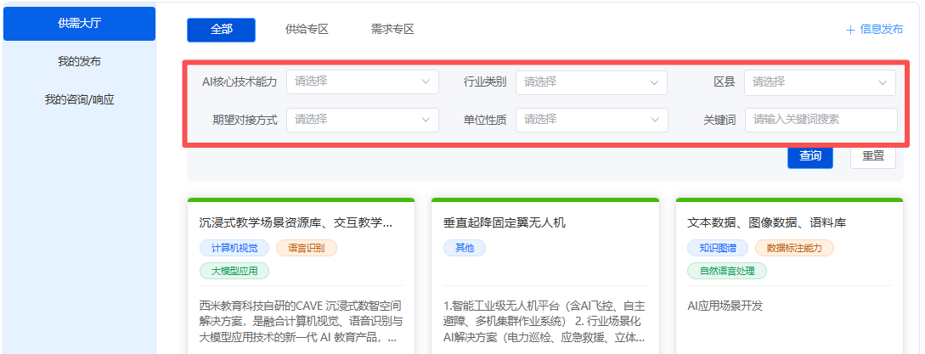

3.1.2 查看信息完整详情
页面上每一块彩色卡片都是一条供需信息，点击卡片任意位置，就能打开详情页，查看完整内容。
注：卡片上文字如果太长，会自动隐藏多余内容，无法手动展开；卡片统一标注「发布于 X 天前」，所有信息按发布时间从新到旧排列。

3.1.3 响应其他企业的合作需求（蓝色卡片）
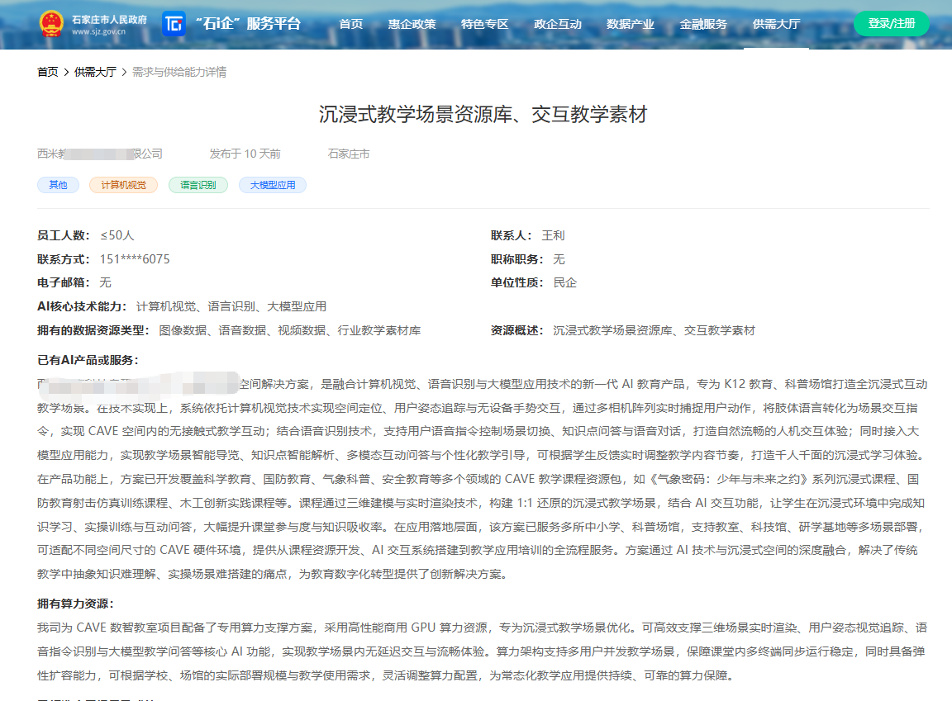
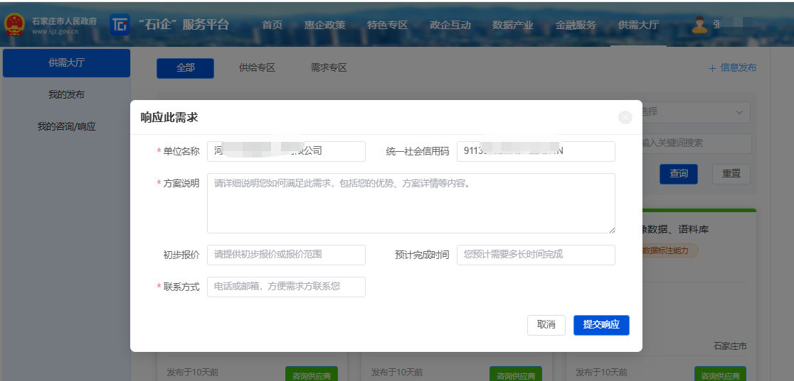
看到别家企业发布的合作需求，想要主动对接时，按以下步骤操作：
找到目标蓝色需求卡片，点击卡片右下角【立即响应】按钮；在弹出的窗口中，填写三项必填内容：本单位名称、合作方案说明、联系电话；填写完成后点击「提交」即可。
注意：联系电话必须填写11位手机号，号码位数不对无法提交；三项内容都不能为空；
提交成功：对方企业会收到平台提醒，同时该卡片按钮变为已联系，不能再次对接；
提交失败：页面会提示具体原因，本单位填写的内容会保留，修改后可重新提交。

3.1.4 咨询资源供应商（绿色卡片）
看到其他企业的产品、技术、服务资源，想要咨询合作时，按以下步骤操作：
找到目标绿色资源卡片，点击卡片右下角【咨询供应商】 按钮；弹出的窗口上方，可直接查看对方公开的企业名称、地址等信息；窗口下方填写本单位的联系信息，确认后提交对接意向；
补充提醒：提交成功后，卡片按钮变为已联系，无法再次联系；若填写内容后没有提交、直接关闭窗口，已写的内容会全部清空，平台不会保存草稿。
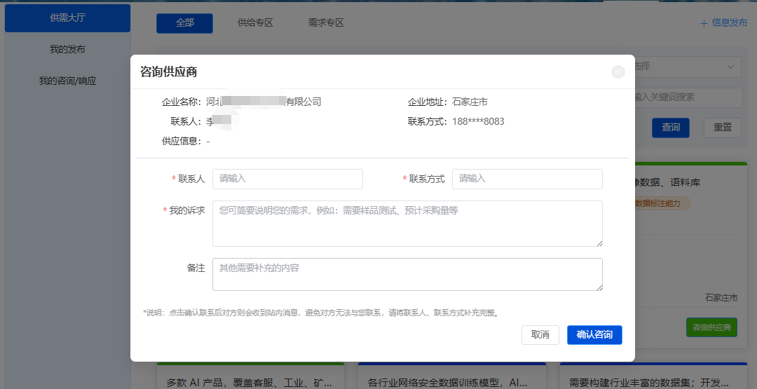

3.2 信息发布
如果本单位有合作需求，或是想展示本企业的产品、技术、服务，可以自主发布内容，所有发布内容需要平台审核后，才会对外展示。
操作步骤：
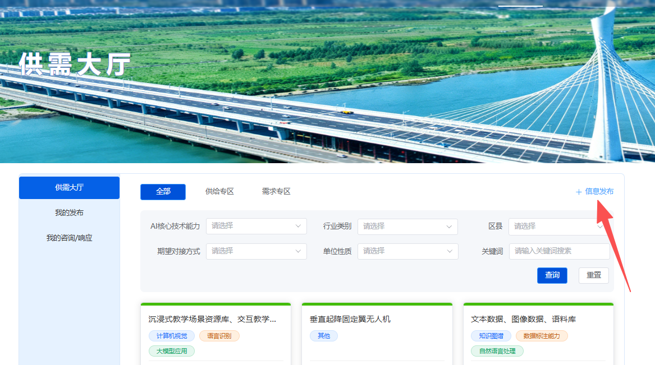
·在供需大厅页面，点击右上角悬浮的【信息发布】按钮；
·在弹出的选择窗口中，根据需求选择对应选项：
·选择【需求发布】：进入表单页面，填写本单位的合作需求相关内容，填写完毕后提交；
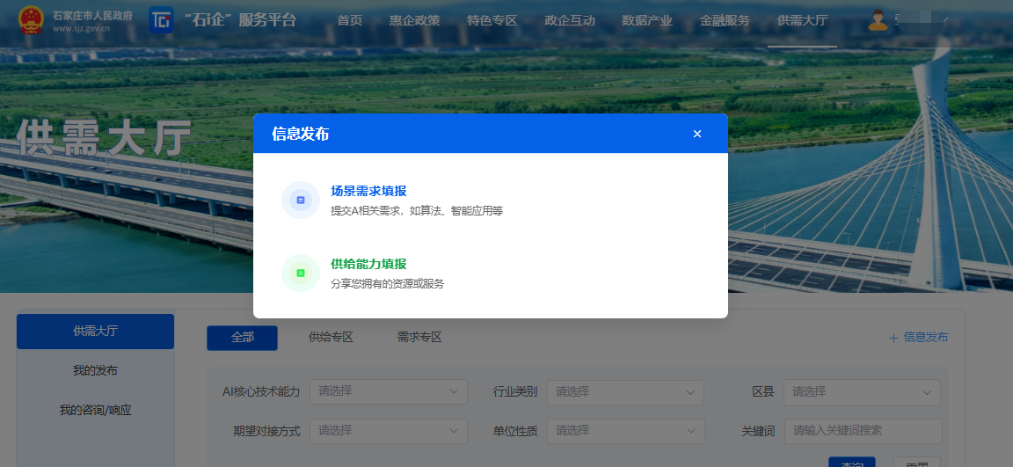
·选择【资源发布】：进入表单页面，填写本企业产品、技术、服务等资源信息，填写完毕后提交；
·提交完成后，内容会进入平台审核队列：
·审核通过：填写的内容会正式展示在供需大厅，其他企业可以查看、对接；
·审核中/审核不通过：内容暂时不会对外展示，可在「我的发布」中查看审核状态。

3.3 我的发布
点击平台导航栏进入【我的发布】页面，这里统一管理本企业所有已发布、未发布、已撤回的需求和资源。

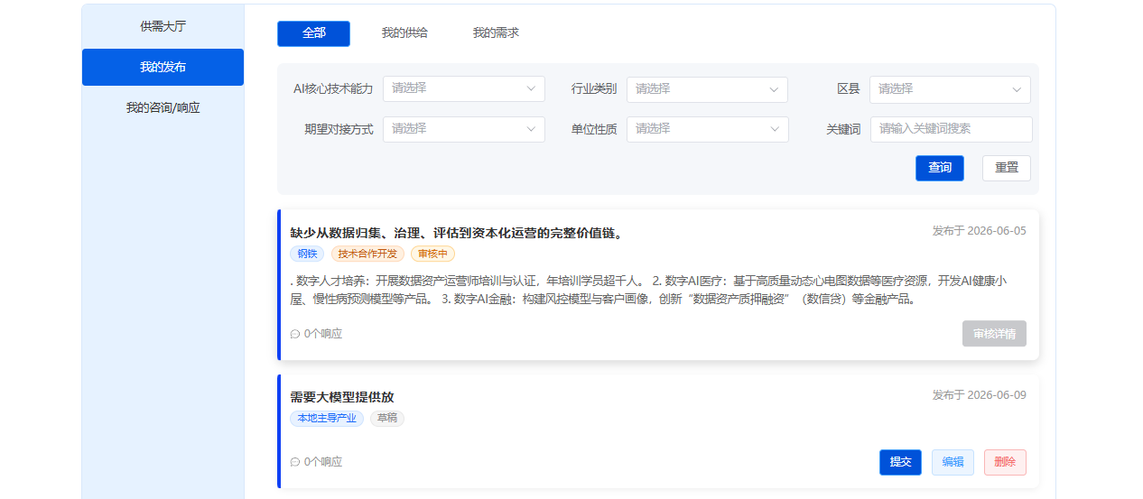
3.3.1筛选查看自有内容
·页面顶部支持分类切换：
·全部（默认）：查看企业发布的所有需求 + 资源；
·仅个人发布需求：只查看本单位发布的合作需求；
·仅个人发布资源：只查看本单位发布的产品/技术资源；
·也可使用页面上方的行业、资源类型筛选，点击「取消」即可恢复默认展示。
·点击任意一条内容卡片，可打开详情页查看完整信息。

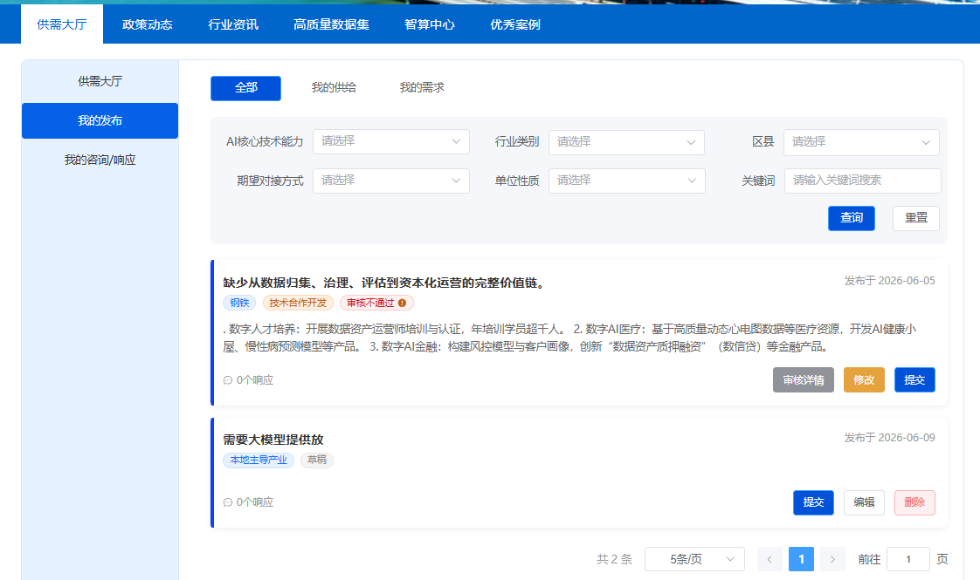
3.3.2 不同状态内容的操作指引
单位发布的每一条内容都会显示对应状态，不同状态可执行的操作不同，对照下方说明操作即可：
补充：需求、资源两类内容的管理操作完全一致，区分仅为卡片颜色不同。
内容状态 | 状态说明 | 可执行操作
审核中 | 内容已提交，平台正在审核，外人暂时看不到 | 按钮置灰，暂时无法操作，耐心等待审核结果
审核不通过 | 内容不符合要求，审核驳回 | 1.把鼠标放在页面橙色感叹号上，可查看驳回原因；2.点击「修改」调整内容，改完后点击「提交」，重新发起审核
进行中 | 内容正常对外展示，已有企业对接或可正常对接 | 1.点击「查看响应」：查看所有主动联系你的企业信息；2.点击「下架」：将内容从大厅下架，外人无法再查看对接
已下架 | 主动下架的内容，大厅不再展示 | 1.点击「修改」调整内容后，点「发布」重新上架；2.也可直接点击「关闭」，终止这条合作信息
已关闭 | 主动终止合作，不再接收新的对接 | 仅可点击「查看响应」，查看过往对接记录
草稿 | 填写了内容但未提交发布 | 点击「编辑」补充/修改内容，完成后点击「提交」进入审核

3.4 我的咨询/响应
点击导航栏进入 我的咨询/响应 页面，这里会保存本单位所有主动联系、响应过的合作记录。
页面不区分分类，所有对接记录统一展示，记录按照对接时间从新到旧排序；
每条记录会清晰显示：对接类型（需求/资源）、对方企业名称、所在地区、对接时间；
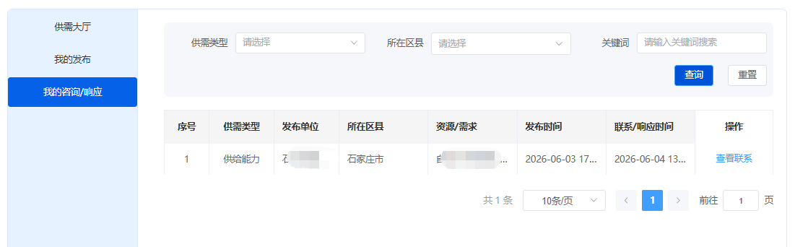
暂无任何对接记录时，页面会显示「暂无数据」提示。
查看对接详情：找到对应记录，点击右侧 查看响应/查看咨询按钮；弹窗会展示本单位填写的全部对接信息；
重要说明：该页面仅支持查看，不能修改内容、不能再次提交对接。

四、常见问题与解决办法
Q1 我发布的内容一直显示 “审核中”？
A：所有发布内容都需要平台工作人员人工审核，审核需要一定时间，请耐心等待，结果会同步更新在页面上。
Q2 内容审核不通过，该怎么重新发布？
A：先将鼠标放在橙色感叹号上查看驳回原因，针对性修改内容，修改完成后点击「提交」，重新等待平台审核。
Q3 不小心撤回了发布的内容，还能重新上架吗？
A：可以。在「我的发布」找到这条内容，点击「提交」确认内容无误后，审核通过后，内容会重新展示在供需大厅。
Q4 关闭对接弹窗后，刚填写的内容不见了？
A：咨询供应商、响应需求的弹窗均不保存草稿，未提交就关闭会清空内容，建议填写完成后第一时间提交。
Q5 已经联系过的企业，还能再次发起对接吗？
A：不可以。为避免重复对接，完成一次对接后，按钮会固定显示「已联系」，无法再次操作。

